附件1 业务主管单位审核操作指南

步骤一：业务主管单位登录湖北省社会组织网上办事大厅
http://mzt.hubei.gov.cn/ywzc/shzz/
在首页点击“民政登记机关及业务主管单位入口”进入窗口
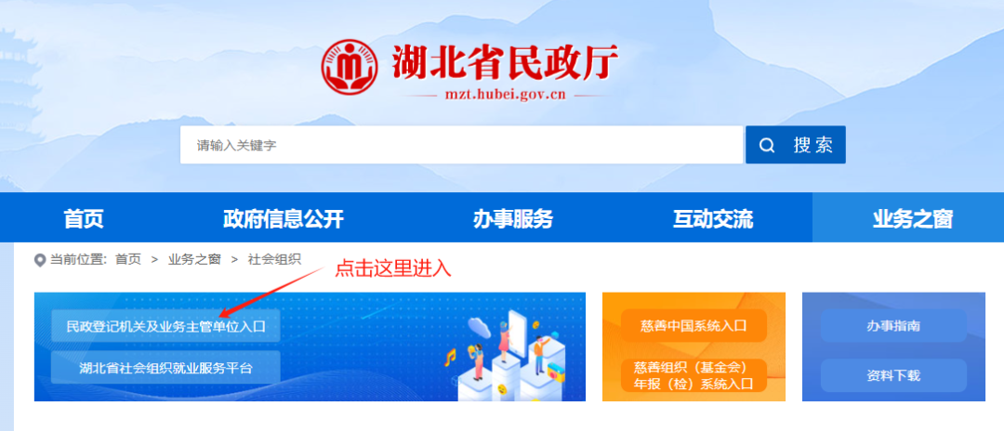
步骤二：点击“继续访问”进入, 如下图所示：
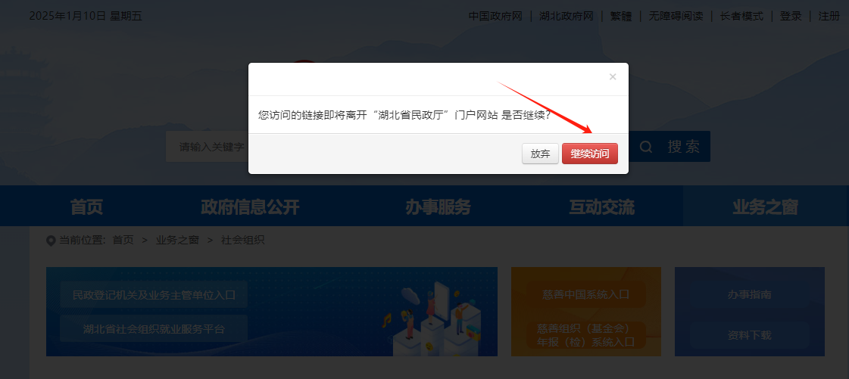

步骤三：在系统“工作台”待办事项中将显示已提交社会组织年检信息，或在菜单栏里点击“年检”选项进入查看，对社会组织填报的内容进行审查后签署年检初审意见（初审合格、基本合格、不合格）。
如下图所示：
